**Operačné zosilňovače**

Operačné zosilňovače sú jednosmerné zosilňovače napätia, obvykle diferenčné, ktoré sa vyznačujú vysokou hodnotou napäťového zosilnenia a používaním spätnej väzby. Operačné zosilňovače sú pomerne lacné, ľahko použiteľné elektronické stavebné bloky s mnohostranným použitím v rôznych aplikáciách.

**Vyznačujú sa:** Veľmi veľkým zosilnením otvorenej slučky, diferenčným vstupným stupňom, používaním spätnej väzby pre nastavenie zosilnenia.

**Dva vstupy môžu byť využité tromi základnými spôsobmi:**

1. Neinvertujúci zosilňovač
2. Invertujúci zosilňovač
3. Diferenčný zosilňovač

Operačné zosilňovače tvoria samostatnú skupinu analógových integrovaných obvodov.

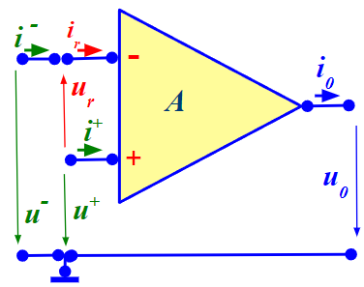

Obrázok 1 Schéma operačného zosilňovača

u+ = napätie neinvertujúceho vstupu  
u- = napätie invertujúceho vstupu  
ur = rozdielové napätie vstupov  
ir = prúd rozdielového napätia  
i+ = prúd neinvertujúceho vstupu  
i- = prúd invertujúceho vstupu

**Ideálny operačný zosilňovač:**

1. Vstupný diferenčný zosilňovač:
2. Vstupná impedancia = , vstupnými prívodmi netečie prúd (reálne 106 – 1014)
3. Výstupná impedancia = 0 (reálne 10Ω)
4. Zosilnenie A = (reálne 105 – 107)
5. Nekonečne veľké potlačenie súhlasného signálu
6. Kmitočtová nezávislosť všetkých vlastností

**Reálny operačný zosilňovač:**

1. Vstupná impedancia nie je nekonečná
2. Výstupná impedancia nie je nulová
3. Výstupný maximálny prúd je obmedzený
4. Zosilnenie nie je nekonečné
5. Šírka prenášaného frekvenčného pásma je obmedzená .
6. Vyskytujú sa chyby z nesymetrie vnútorného zapojenia
7. Vstupné napätia sú limitované napájacím napätím
8. Výstupné napätia sú limitované napájacím napätím

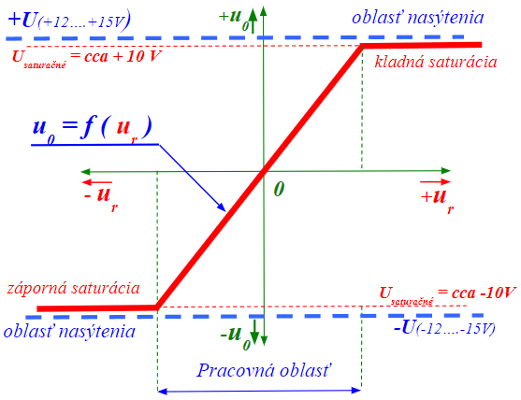

Obrázok 2 Prechodová charakteristika OZ

Charakteristické pre OZ, ako vidno z grafu, je existencia troch pracovných oblastí. Sú dve oblasti nasýtenia, kedy výstup nadobúda napäťovú úroveň rovnú približne kladnému alebo zápornému napájaciemu napätiu. Tieto pracovné oblasti sa využívajú v zapojeniach OZ vo funkcii komparátora. Tretia oblasť je pracovná oblasť činnosti OZ, kedy OZ pracuje ako zosilňovač malých vstupných signálov (rádovo mV až mV) so zosilnením AUo.

**Neinvertujúci zosilňovač:** Vstupný signál je privedený medzi neinvertujúci vstup a zem, invertujúci vstup je spojený so zemou. Výstupný signál má fázu rovnakú so vstupným.

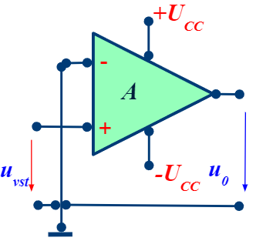

Obrázok 3 Neinvertujúci zosilňovač

**Invertujúci zosilňovač:** Vstupný signál je privedený medzi invertujúci vstup a zem, neinvertujúci je spojený so zemou. Výstupný signál má fázu otočenú oproti vstupu o 180o a je v protifázi so vstupným signálom.

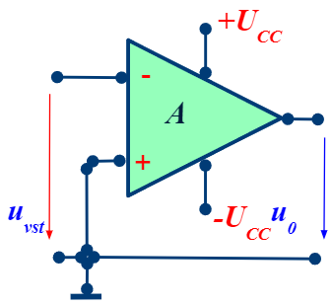

Obrázok 4 Invertujúci zosilňovač

**Diferenčný zosilňovač:** Na vstupy sú privedené dva vstupné signály proti zemi. Jeden na invertujúci a druhý na neinvertujúci vstup. Výstupný signál je rozdiel oboch signálov zosilnený zosilňovačom.

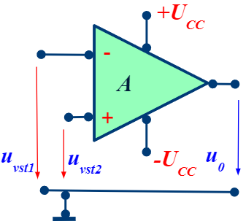

Obrázok 5 Diferenčný zosilňovač

Štandardne sú OZ napájané symetrickým napätím ± 12V až 15V, spracovávané signály sú vztiahnuté k stredu napájacieho napätia (0 V), ktorý chápeme ako zem. Vstupné aj výstupné napätia sú vždy určované rozmedzím napájacích napätí a pri väčšine typov OZ nemôžu dosiahnuť “napájacích hodnôt”. Prívody napájacieho napätia je vhodné blokovať keramickými kondenzátormi čo najbližšie k napájacím vývodom OZ (4 a 7).

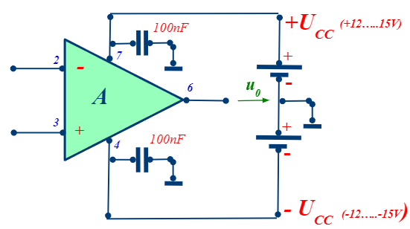

Obrázok 6 Symetrické napájanie

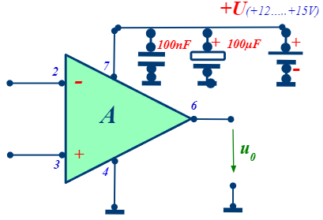

Obrázok 7 Nesymetrické napájanie

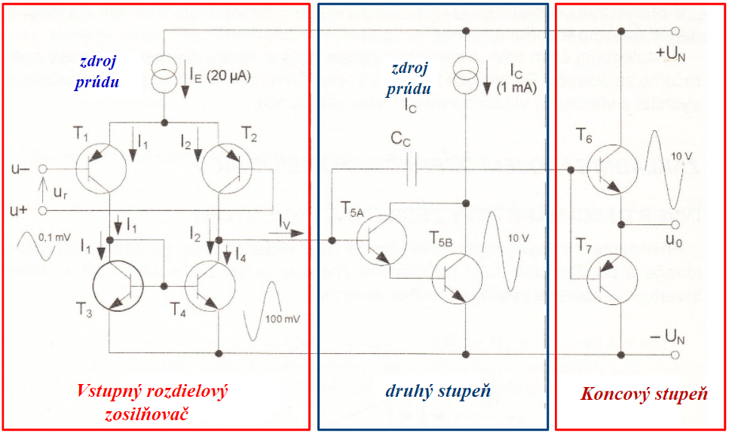

Obrázok 8 Zjednodušená vnútorná schéma OZ

Každý operačný zosilňovač z hľadiska vnútorného zapojenia obsahuje tri základné časti:

**Vstupný diferenčný-rozdielový zosilňovací stupeň:** Jeho úlohou je vytvoriť dva nezávisle vstupy pre OZ-vstup invertujúci a vstup neivertujúci. Musí byť vytvorený dvomi z hľadiska elektrických parametrov úplne rovnakými tranzistormi BJT alebo UJT (zabezpečia ešte väčší vstupný odpor ako BJT) a v obvode emitora tranzistorov musí mať zdroj konštantného prúdu, ktorým sa zabezpečí vysoké potlačenie zosilnenia súhlasných signálov na vstupe.

**Napäťový viacstupňový zosilňovač s jednosmernou väzbou:** Jeho úlohou je zabezpečiť vysokú hodnotu zosilnenia vstupných signálov, preto je viacstupňový s kmitočtovou kompenzáciou. Kmitočtová kompenzácia odstraňuje vplyv parazitných kapacít kondenzátorov, ktoré by spôsobovali zmenšenie zosilnenia a fázový posun zosilňovaného signálu v závislosti od kmitočtu zosilňovaného signálu, prípadne rozkmitanie zosilňovača.

**Koncový zosilňovací stupeň:** Jeho úlohou je zosilniť vstupný signál na požadovanú výkonovú úroveň. Využívajú sa zapojenia s komplementárnymi tranzistormi.

**Neinvertujúci napäťový operačný zosilňovač:** Spätnoväzbový obvod môže mať rôzne zapojenie, ktoré môže ovplyvniť funkčné, a kmitočtové charakteristiky zosilňovača. Môže obsahovať okrem rezistorov a zotrvačné súčiastky – kondenzátory, cievky, nelineárne prvky. Keď má OZ pracovať vo funkcii lineárneho neinvertujúceho zosilňovača so zosilnením A, potom ako spätnoväzbový člen použijeme odporový delič.

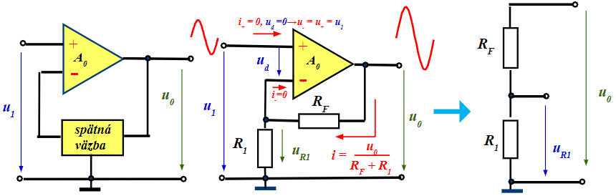

Obrázok 9 Neinvertujúci napäťový operačný zosilňovač

V zapojení je použitá záporná paralelná spätná väzba a cez spätnoväzobný člen je na invertujúci vstup OZ privedené napätie: , prenos spätnej väzby , potom prenos zosilňovača so spätnou väzbou bude podľa Blackovho vzťahu:

**Nastavenie pracovného bodu OZ:** Nastavenie pracovného bodu operačného zosilňovača obsahuje:

1. Pokojových vstupných prúdov
2. Kompenzáciu offsetového napätia a offsetového prúdu
3. Frekvenčnú kompenzáciu

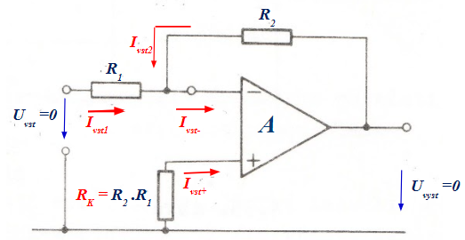

Obrázok 10 Obvod pre zabezpečenie vstupného pokojového prúdu

Vstupný pokojový prúd tečie do neinvertujúceho vstupu zo strany zeme a do invertujúceho vstupu prichádza zo strany výstupu OZ. Prúd prechádzajúci rezistorom R2 (zo strany spätnej väzby) vytvára na výstupe napätie Uvýst = Ivst . R2, na základe čoho sa invertujúci vstup OZ stáva virtuálnou zemou s nulovým potenciálom. To znamená, že na výstupe sa objaví napätie, bez toho, aby sme budili vstup OZ nejakým napätím. Výstupné napätie má nenulovú hodnotu a preto je napätím chybovým. Pre kompenzáciu čiže odstránenie tohto napätia, pripojíme medzi neinvertujúci vstup a zem, rezistor hodnoty RK = R2 . R1.

Zabezpečenie vstupného pokojového prúdu: Tým zvýšime potenciál neivertujúcfeho vstupu na hodnotu Ivst+ . RK a aj potenciál bodu invertujúceho vstupu bude na rovnakom potenciály. Na oboch bodoch sú potom rovnaké hodnoty odporov.

**Kompenzácia offsetu:** Cieľom je odstrániť chybové napätie na výstupe OZ, spôsobené nesymetriou, nerovnakosťou prvkou vstupného diferenčného stupňa. Kompenzáciu dosahujeme malou zmenou potenciálu na jednom zo vstupov OZ (invertujúceho alebo neinvertujúceho): Príklad pre neinvertujúci vstup:

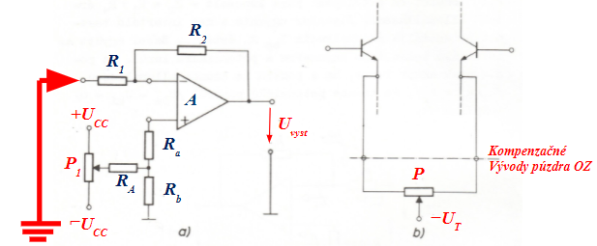

Obrázok 11 Kompenzácia offsetu

Keď má OZ zvláštne vývody na kompenzáciu potom medzi tieto pripájame potenciometer. Vstup OZ je skratovaný a pomocou viacotáčkového potenciometra nastavujeme výstupné napätie OZ na nulu.

**Kompenzácia offsetového prúdu:** Vstupný prúd operačných zosilňovačov môže vyvolať stav, kedy napriek napäťovej kompenzácii offsetového napätia, výstupné napätie pri nulovom vstupnom napätí, nebude rovné nule. V takom prípade používame na odstránenie tejto tzv. prúdovej vstupnej nesymetrie kompenzačný obvod.

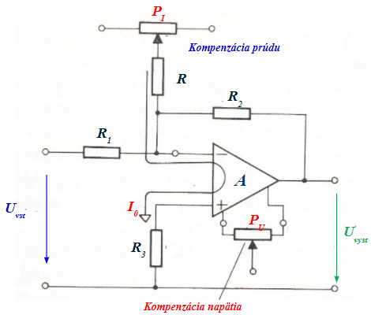

Obrázok 12 Kompenzácia offsetového prúdu a napätia

V jednoduchšom prípade, keď sú vstupné prúdy vstupov rovnaké, stačí na nastavenie pracovného bodu kompenzovať len offsetové napätie. Ak táto podmienka nie je splnená, potom uvedieme zapojenie do normálneho prevádzkového stavu (vstupy odpojené od zemného potenciálu) a tým výstupné napätie opäť nebude nulové. Potom nastupuje prúdová kompenzácia podľa uvedeného zapojenia. Podstata spočíva v tom, že kompenzačný prúd, jeden vstupný prúd zvyšuje a druhý o toľko zmenšuje. Polohu bežca potenciometra PI posúvame dovtedy, kým nedosiahneme Uvýst = 0. Potenciometer PU kompenzuje offsetové napätie.

**Invertujúci napäťový operačný zosilňovač - invertor:** Výstupný signál invertujúceho operačného zosilňovača má opačnú fázu oproti vstupném signálu. Signál je privedený medzi vývod rezistora R1 a zem, neinvertujúci vstup je uzemnený.

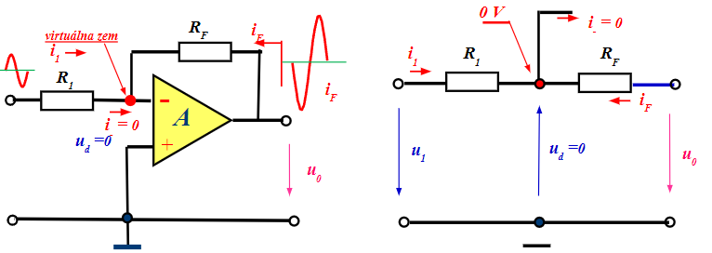

Obrázok 13 Invertujúci napäťový operačný zosilňovač – invertor

Zosilnenie sa nastavuje spätnoväzbovými rezistormi RF a R1 a jeho veľkosť je daná vzťahom:

Zosilnenie podobne ako pri neinvertujúcom OZ nastavuje spätná väzba tvorená Rezistormi RF a R1 nezávisle od absolútnych hodnôt rezistorov. Pretože je vstupné dif. napätie ud = 0, je invertujúci vstup OZ udržovaný na napäťovej úrovni neinvertujúceho vstupu, ktorá je v tomto prípade nulová. Invertujúci vstup nie je spojený so zemou, ale správa sa ako zem a preto sa nazýva virtuálna zem. Pretože sú vstupné prúdy nulové, musia byť prúdy tečúce cez rezistory RF a R1 rovnaké.

Zosilnenie invertujúceho operačného zosilňovača môžeme meniť od 0 → . Keď bude   
R2 = R1 získame operačný zosilňovač so zosilnením A = -1, ktorý nazývame jednotkovým napäťovým invertorom.

Pretože je vstupný signál privedený na voľný vývod rezistora R1, ktorého druhý vývod je pripojený k virtuálnej zemi, kde je nulové napätie, môžeme veľkosť vstupného odporu určiť vzťahom:

Vstupný odpor invertujúceho operačného zosilňovača je rovný odporu R1, ktorý je pripojený na invertujúci vstup OZ.

**Komparátor** je obvod, pomocou ktorého môžeme indikovať časový okamih, v ktorom určitý signál nadobudne vopred stanovenú napäťovú hladinu. V obvodoch komparátorov kvôli extrémne veľkému napäťovému zosilneniu Au sa s obľubou používajú operačné zosilňovače.

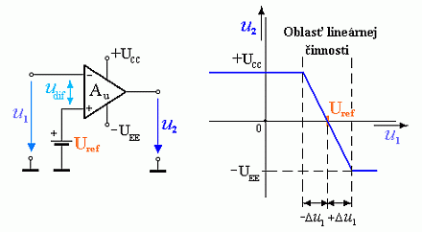

Obrázok 14 Jednoduchý komparátor s operačným zosilňovačom a jeho prevodovou charakteristikou

Ako vidíme, zapojenie je veľmi jednoduché. Ide v podstate o zapojenie operačného zosilňovača vo funkcii rozdielového zosilňovača bez zavedenej zápornej spätnej väzby, t.j. s maximálnym ziskom. Vstupné napätie u1 sa privádza na invertujúci vstup operačného zosilňovača a referenčné, porovnávacie napätie Uref sa privádza na jeho neinvertujúci vstup. Na prevodovej charakteristike vidíme, že má tri pracovné oblasti a to, oblasť kladnej saturácie, vtedy má výstupné napätie u2 teoreticky veľkosť kladného napájacieho napätia +UCC, oblasť lineárnej činnosti, kde operačný zosilňovač pracuje ako lineárny zosilňovač vstupného signálu a oblasť zápornej saturácie, vtedy má výstupné napätie u2 teoreticky veľkosť záporného napájacieho napätia –UEE (ide o typickú prevodovú charakteristiku operačného zosilňovača). Šírka oblasti lineárnej činnosti je daná veľkosťou napätia D u1 a je ohraničená zdola napätím Uref – ∆u1 a zhora napätím Uref + ∆u1. Veľkosť napätia ∆u1 je priamo úmerná napäťovému zosilneniu Au operačného zosilňovača a je daná vzťahom:

Pričom u2max nadobúda hodnoty teoreticky +UCC a –UEE. Pokiaľ je vstupné napätie u1 menšie ako napätie Uref – ∆u1, diferenčné napätie udif je menšie ako nula:

a vďaka veľkému napäťovému zosilneniu Au operačného zosilňovača (má zápornú číselnú hodnotu) je súčin Au . udif číslo omnoho väčšie ako je veľkosť kladného napájacieho napätia operačného zosilňovača +UCC. Výstup komparátora je “v kladnej saturácii”, t.j. teoreticky výstupné napätie u2 = +UCC.

Ak vstupné napätie u1 bude väčšie ako napätie Uref + ∆u1, diferenčné napätie udif je väčšie ako nula:

a výstupné napätie u2 dosahuje vďaka veľkému napäťovému zosilneniu Au operačného zosilňovača maximálnu zápornú úroveň, teoreticky úroveň záporného napájacieho napätia UEE a výstup je “v zápornej saturácii”.

Takto jednoducho realizovaný komparátor má však na svojej prevodovej charakteristike už spomínanú pracovnú oblasť, ktorá môže byť príčinou nekorektného vyhodnotenia rovnosti vstupného a referenčného napätia a tiež možnou príčinou nestability komparátora. Ak operačný zosilňovač pracuje v tejto oblasti, správa sa ako lineárny zosilňovač a teda zosilňuje všetky signály, ktoré sa objavia na jeho vstupe. Táto skutočnosť sa môže nepriaznivo prejaviť vtedy, ak sa vstupné napätie u1 mení veľmi pomaly a je na ňom nasuperponované rušiace napätie, napr. naindukované napätie z elektrorozvodnej siete 230V/50Hz. Operačný zosilňovač toto rušiace napätie zosilní napäťovým zosilnením Au a na výstupe získame obdĺžnikový signál s frekvenciou rušiaceho signálu, čím sa stratí schopnosť komparátora jednoznačne určiť okamih rovnosti vstupného a referenčného napätia. Šírka tejto oblasti, tak ako sme už spomenuli, je +∆u1 v okolí referenčného napätia Uref a v praxi dosahuje rádovo niekoľko desatín až jednotiek milivoltov.

Túto nedobrú vlastnosť jednoduchého komparátora odstraňuje zapojenie komparátora so zavedenou kladnou spätnou väzbou.

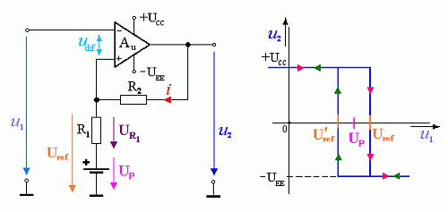

Obrázok Zapojenie komparátora aj s prevodovou charakteristikou

Ako z obrázka vidno, zdroj referenčného napätia nie je tvorený samostatným zdrojom napätia Uref ako to bolo u jednoduchého komparátora, ale je získaný zo zdroja prahového napätia Up a úbytku napätia na rezistore R1, ktorý je súčasťou napäťového deliča tvoreného rezistormi R1 a R2. Teda:

Zároveň rezistorom R2 tohto napäťového deliča je zavedená kladná spätná väzba z výstupu komparátora na jeho neinvertujúci vstup. Zavedením kladnej spätnej väzby sa vytvorí na prevodovej charakteristike komparátora určitá oblasť necitlivosti (hysterézy) komparátora na prípadné malé zmeny vstupného napätia u1 a zároveň sa zabezpečí zostrmenie prechodu výstupu komparátora z kladnej saturácie do zápornej alebo naopak.

Keďže napätie UR1 je výstupným napätím napäťového deliča tvoreného rezistormi R1 a R2, jeho veľkosť aj polarita je závislá od vstupného napätia u2 tohto deliča, ktoré je zároveň výstupným napätím komparátora. Veľkosť napätia UR1 vypočítame zo vzťahu:

Za u2 dosadzujeme hodnotu +UCC alebo –UEE.

Vzhľadom na to, že výstupné napätie u2 komparátora pri symetrickom napájaní operačného zosilňovača mení svoju polaritu, mení sa aj referenčné napätie Uref a nadobúda hodnoty Uref a U’ref.

Rozdiel týchto dvoch napätí je hysterézne napätie, ktorým je vymedzená už spomínaná oblasť hysterézy a označujeme ho UH. Za predpokladu, že |+UCC| = |–UEE| bude UH rovné:

Je potrebné na tomto mieste poznamenať, že záporné napájacie napätie pre komparátor je označované ako –UEE (pozri schému zapojenia), takže symbolické označenie “UEE” zahŕňa v sebe iba hodnotu tohto napätia ale nie jeho znamienko ( napr. –UEE = –10 V ).

**Neinvertujúci napäťový operačný zosilňovač – sledovač:** Zjednodušením obvodu neivertujúceho operačného zosilňovača – zavedením spätnej väzby vynechaním rezistora dostaneme OZ s jednotkovým zosilnením A = 1, označovaný ako napäťový sledovač.

Má najväčší vstupný odpor zo všetkých základných zapojení operačných zosilňovačov a preto sa používa k oddeleniu zdroja signálov s veľkým výstupným odporom.

Jeho zosilnenie je dané vzťahom pre neinvertujúci zosilňovač, pričom berieme do úvahy, že spätnoväzbový odpor Rf = 0 ako aj vstupný R1 = 0.

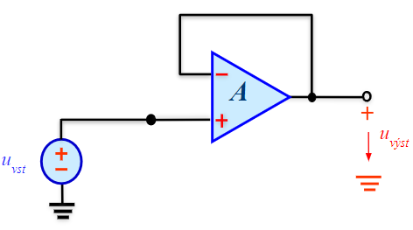

Obrázok Neinvertujúci napätový operačný zosilňovač – sledovač

Obvod tvorí často úlohu koncového člena rôznych elektronických obvodov, alebo úlohu prispôsobovacieho člena. Sledovač použijeme tam, kde je treba, aby nasledujúce obvody nezaťažovali zdroj signálu. Jeho zosilnenie je 1 a tak plní úlohu impedančného prevodníka – veľký vstupný odpor - malý výstupný odpor.

Zapojenie sledovača: Hlavnou vlastnosťou tohto zapojenia je jeho vysoká vstupná impedancia a nízka výstupná impedancia. Táto vlastnosť predurčuje použitie zapojenia pre impedančné oddelenie dvoch obvodov-ich impedančné prispôsobenie.

uvýst je rovné uvst, vzhľadom k tomu, že výstup je priamo spojený so vstupom [virtuálny skrat medzi U(+) a U(-)].

Obvod je označený ako "sledovač" pretože výstupné napätie má rovnakú fázu ako vstupné, pričom zosilnenie je rovné 1. Vstupná impedancia je veľmi vysoká.

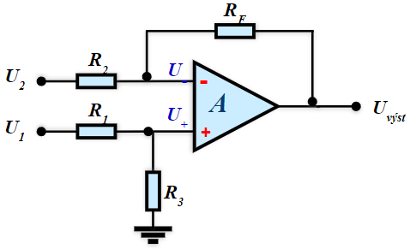

Obrázok Diferenčný zosilňovač

Kombináciou invertujúceho a neinvertujúceho operačného zosilňovača získame rozdielový (diferenčný) zosilňovač. Keď bude pomer odporov rôzny, bude tiež zosilnenie pre každý vstup iné. Obvod má dva rôzne odpory na vstupe.

Napätie na neinvertujúcom vstupe:

Napätie na invertujúcom vstupe:

Napätie na výstupe:

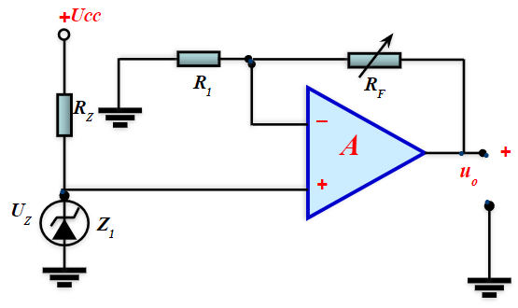

Obrázok Zdroj referenčného napätia

Zmenou hodnoty rezistora RF, môžeme meniť výstupné napätie uo ˃ UZ tohto zdroja referenčného napätia.

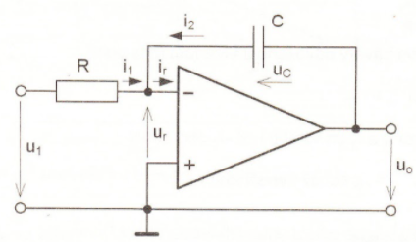

Obrázok Integračný operačný zosilňovač – integrátor

Výstupné napätie integrátora je úmerné zápornej hodnote časového integrálu vstupného napätia u1. Integrátor pracuje v čase t, násobí vstupné napätie časovou konštantou 1/RC a túto veličinu integruje a obracia znamienko polarity.

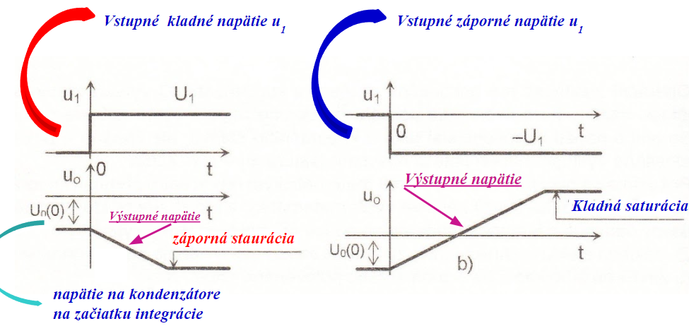

Obrázok Dynamická charakteristika a činnosť integrátora

Po dosiahnutí kladnej alebo zápornej saturácie obvod prestáva pracovať.

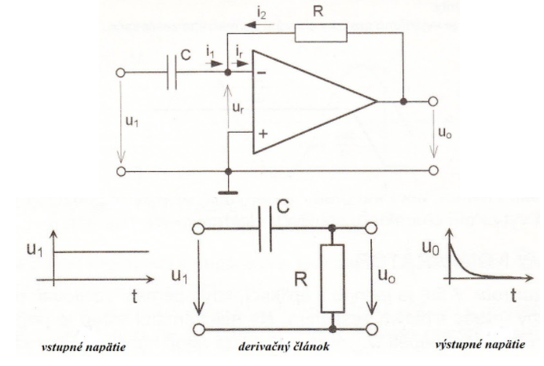

Obrázok Derivačný operačný zosilňovač – derivátor

Výstupné napätie u0 je úmerné rýchlosti zmeny vstupného napätia, pričom na absolútnej hodnote napätia u1 nezáleží.

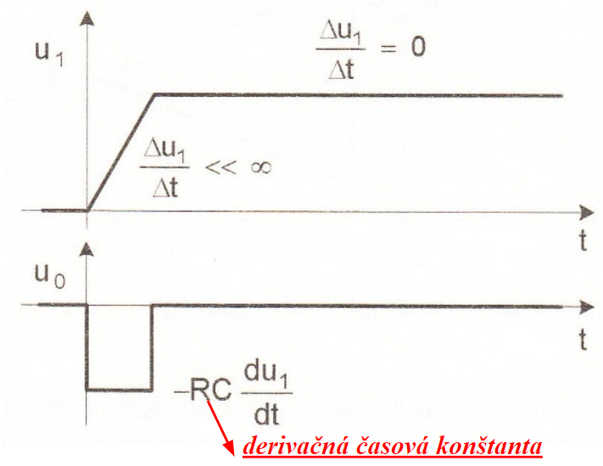

Obrázok Dynamická charakteristika činnosti derivačného operačného zosilňovača

Operačné zosilňovače majú veľmi široké uplatnenie v elektronických obvodoch a zariadeniach:

1. Zosilňovače: Invertujúci a neinvertujúci zosilňovač, sledovač, rozdielový zosilňovač, prístrojovýzosilňovač, izolačný zosilňovač
2. Aktívne filtre: Dolné, horné a pásmové priepuste, pásmové zádrže
3. Oscilátory harmonických priebehov: Oscilátory so stabilizáciou amplitúdy, oscilátory s preladením kmitočtu, nízko a vysokofrekvenčné
4. Generátory tvarových kmitov, tvarovače a multivibrátory: Astabilné, bistabilné a monostabilné, integrátory, generátory tvarových kmitov
5. Usmerňovače a prevodníky na absolútnu hodnotu: Jednocestné a dvojcestné usmerňovače malých signálov, obvody meracích ptístrojov
6. Operačné zosilňovače v napájacích zdrojoch: Zdroje referenčných napätí, stabilizované zdroje, symetrické zdroje, regulátory sériové paralelné
7. Operačné zosilňovače v nf technike a meracích prístrojoch: Predzosilňovače, korekčné zosilňovače, filtre, indikátory, merače obvodových veličín

**Sériové regulátory:** Cieľom je udržiavať konštantné výstupné napätie pre ľubovoľnú hodnotu zaťaženia a pri určitej hodnote vstupného napätia. Pre udržanie tohto stavu systém využíva zápornú spätnú väzbu.

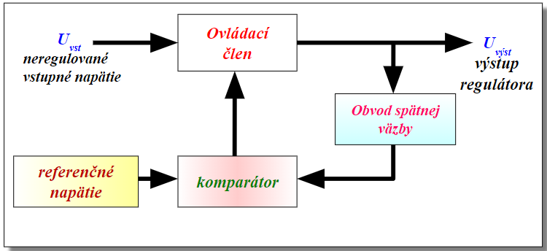

Obrázok Bloková schéma

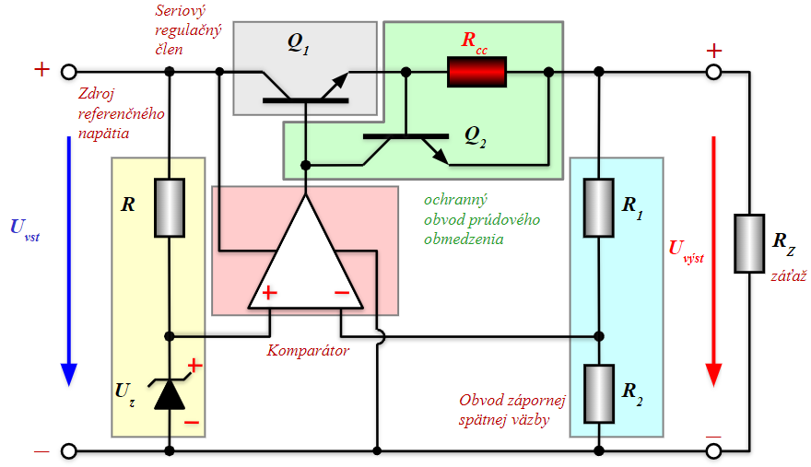

Obrázok Úplné zapojenie

Keď Q2 vedie, “odvádza” prúd z báze tranzistora Q1. Hodnota Imax zabezpečuje Rcc.

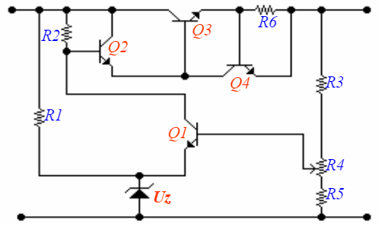

Obrázok Lineárny zdroj – Regulátor

Uz - Referenčné napätie  
Q1 - Komparátor  
Q2 - Jednosmerný zosilňovač  
Q3 - Sériový člen  
Q4 - Prúdové obmedzenie  
R3/R4/R5 - Spätná väzba napätia  
R6 - Spätná väzba prúdová

Obmedzovač prúdu je určený na ochranu obvodu obmedzením prúdu na určitú hodnotu danú členmi (Q4/R6). R6 musí mať hodnotu pre max. prúd tak, aby Izáťažový . R6 = 0,7 V a vtedy Q4 limituje prúd tranzistora Q3.

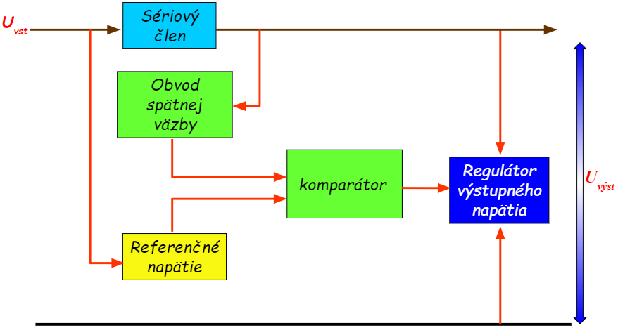

Obrázok Blokové schéma paralelného regulátora

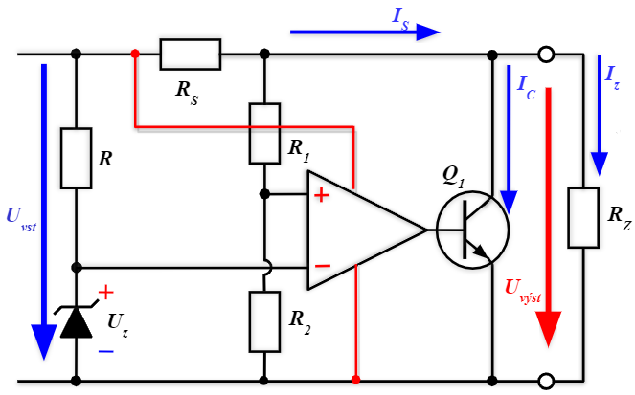

Obrázok Obvod paralelného regulátora

Hlavnou nevýhodou paralelného regulátora, je úbytok napätia na odpore RS ktorý má za následok nízku účinnosť.

**Regulátory napätia s pevnou hodnotou výstupného napätia:**

Kladný: Séria 78XX, index XX číslo udávajúce hodnotu výstupného napätia, 7805 má výstupné napätia +5 V.

Záporný: Séria 79XX, 7905 má výstupné napätie -5V.

Vstupné napätie musí byť väčšie ako výstup najviac však 35 V. Úbytok napätia 2 až 3 V.

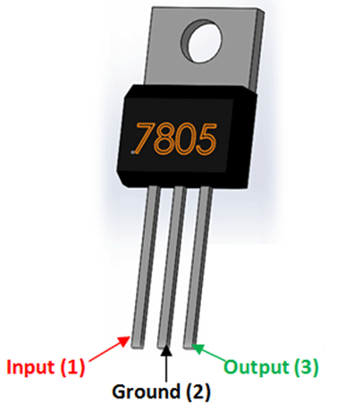

Obrázok Lineárny regulátor L7805

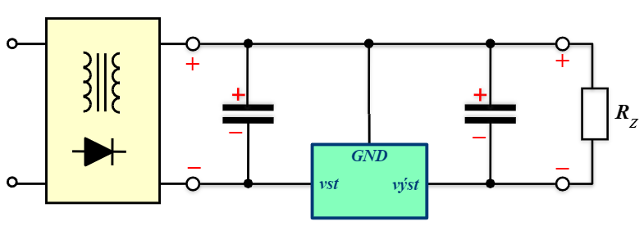

Obrázok Séria 79XX

**Séria LM723:** Tento integrovaný obvod je nízkopríkonový programovateľný regulátor napätia v puzdre DIP-14 (14-vývodový dual in-line plastik), TO-5 alebo SO-14 micropackage.

Obvod má vnútorné obmedzenie prúdu po prekročení prúdu 150 mA.

Vstupné napätie 4 až 40 V. Výstupné napätie nastaviteľné od 2 V až 37 V. Regulácia napätia pozitívne alebo negatívne. Činnosť ako sériový, paralelný, alebo spínaný alebo plávajúci. Výstupný prúd 150 mA bez externého prvku.

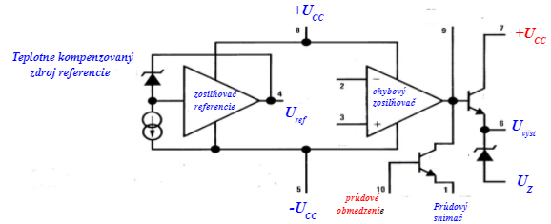

Obrázok 30 Séria LM723

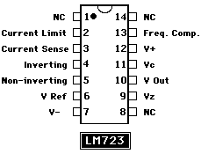

Obrázok 31 Integrovaný obvod LM723

**Regulátory so zníženým úbytkom napätia:** V súčasnosti existujú regulátory s technikami, ktoré výrazne znižujú pokles napätia na menej ako 1,0 V a nazývajú sa regulátory nízkeho poklesu (LDO). V dôsledku toho sa výrazne zvyšuje výkon, ktorý umožňuje použitie lineárnych regulátorov vo vysoko výkonných aplikáciách. Aplikácie využívajúce lineárne regulátory sú jednoduchšie a lacnejšie a vyžadujú málo externých komponentov. Lineárne aplikácie sú podstatne „tichšie“, pretože pri vysokej frekvencii nedochádza k prepínaniu.